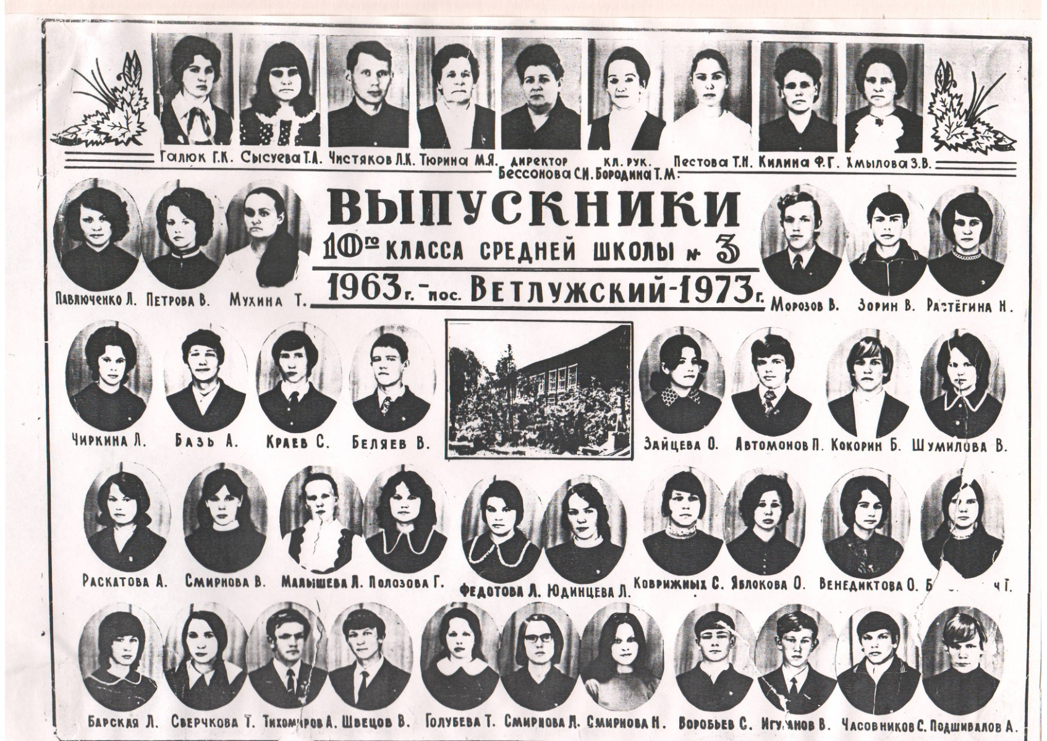**1973 год**

Зайцева Оля – экономист в г. Коломне

Петрова Валя – модельер

Раскатова Аля – экономист в городе Нижний Новгород

Полозова Галя – учитель русского языка школы №21

Какой прекрасный танцевальный ансамбль был у девочек! Помнится их молдавский танец «Жок», «Молдавеняска». Огонь, жизнь, радость! Очень хорошо проводили в школе фестивали народов мира, народов СССР. Фестиваль – это праздник! Так и было.

Морозов Володя – инженер-строитель на Урале.

Растёгина Нина – экономист.

Автомонов Павел – лучший рабочий, депутат горсовета.

Воробьёв Сергей – офицер КГБ.

Часовников Сергей – шофёр.

Игумнов Василий – офицер СА.

Швецов Володя – экономист и другие.